**1. Понятие батарейки и принципы ее работы**

Батарейка – это источник питания, который вырабатывает электричество под действием химического процесса.

Батарейка. Это слово плотно вошло в нашу повседневную жизнь. Но к сожалению сегодня мало кого интересует ее история, ее устройство, ее виды.

Первый источник электрического тока был изобретен случайно, в конце 17 века итальянским ученым Луиджи Гальвани. На самом деле целью опытов Гальвани был не поиск новых источников энергии, а исследование реакции подопытных животных на разные внешние воздействия. Явление возникновения и протекания тока было обнаружено при присоединении полосок из двух разных металлов к мышце лягушачьей лапки.

Опыты Гальвани стали основой исследований другого итальянского ученого – Алессандро Вольта. 200 лет назад он сформулировал главную идею изобретения. Причиной возникновения электрического тока является химическая реакция, в которой принимают участие пластинки металлов. Для подтверждения своей теории Вольта создал нехитрое устройство из двух пластин металла (цинк и медь) и кожаной прокладки между ними, пропитанной лимонным соком. Алессандро Вольта выявил, что между пластинами возникает напряжение. Именем этого ученого назвали единицу измерения напряжения, а его фруктовый источник энергии стал прародителем всех нынешних батареек, которые в честь Луиджи Гальвани называют теперь гальваническими элементами.

Таким образом, гальванический элемент (батарейка) — это источник электричества, который основан на химическом взаимодействии некоторых веществ между собой.

Сегодня в магазинах можно увидеть большое количество батареек. Батарейки бывают разнообразной формы или размеров. Некоторые – маленькие как таблетка, или тонкие, как карточка. Некоторые – величиной с холодильник. Несмотря на внешние существенные отличия, устройство батарейки любого типа имеет общие черты и принципы. Различия могут быть только в составе химических веществ, с помощью которых выделяется электрическая энергия. Наиболее распространенные батарейки по типу электролита:

• Солевые батарейки. В них используется уголь и марганец, электролит из хлорида аммония и катод из цинка. В перерывах между эксплуатацией элементы питания могут «восстанавливаться». Это немного продлевает срок службы батарейки.

• Алкалиновые (щелочные) батарейки. От солевых их отличает состав электролита - здесь используется щелочной электролит. Такие батарейки имеют продолжительный срок хранения.

Солевые и алкалиновые (щелочные) батарейки содержат растворенные тяжелые металлы, в состав может входить от 10 до 20 элементов таблицы Менделеева, многие из этих элементов являются сильно токсичными веществами.

• Серебряные батарейки имеют катоды из оксида серебра. Их напряжение на 0,2 В выше, чем солевых в одних и тех же условиях. В остальном серебряные элементы питания похожи на солевые.

• Литиевые батарейки обладают очень большим сроком хранения, высокой плотностью энергии и сохраняют работоспособность в большом диапазоне температур, поскольку не содержат воды. В их состав входит литиевый катод, электролит и анод из различных материалов.

Все известные элементы питания различны по некоторым принципам, но схема работы у них одна. В них создается электрический заряд в результате реакции между двумя химическими веществами, в ходе которой электроны передаются от одного из них к другому. В батарейках для фонарика эти вещества обычно представлены цинком и углеродом. В автомобильном аккумуляторе это свинец и диоксид свинца. В компьютере или мобильном телефоне используются обычно оксид лития с кобальтом и углерод.

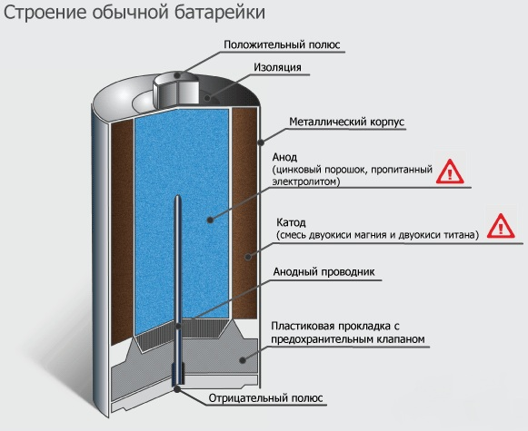

У любой батарейки есть положительный полюс (катод), отрицательный полюс (анод) и электролит, который может быть сухим или жидким.

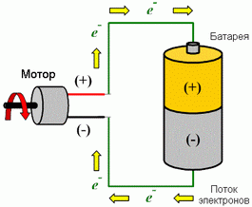

Электрический ток бежит от анода (-) к катоду(+), но между ними обязательно должна быть нагрузка (потребитель энергии). Если нагрузки не будет, то есть (+) соединить с (-) напрямую, то произойдет короткое замыкание.

Катоды выполняют функцию восстановителя, то есть принимают электроны от анода.

Электролит – это среда, в которой перемещаются ионы, образовавшиеся в процессе химической реакции. В процессе работы батарейки постепенно образуются новые вещества, а электроды постепенно разрушаются – батарейка садится. Многие гальванические элементы могут быть использованы только один раз. Они производятся на заводе, разряжаются в процессе использования и затем выбрасываются. Сейчас наиболее популярны перезаряжаемые батарейки, называемые аккумуляторами.

В кратком виде весь процесс работы батарейки выгляди так: анод – нагрузка – катод – электролит.

Именно на таком принципе и делаются большинство батареек, которыми мы пользуемся. Разница заключается в том, что в различных видах производимых батареек, отличие только в используемых веществах и материалах.

**Глава 2 Практическое применение батарейки из овощей и фруктов**

Я провел опрос среди одноклассников, чтобы выяснить, что им известно о возможности получения электричества из овощей и фруктов, и получил следующие результаты (Приложение 1): около 50% учащихся не знают ничего о том, кто изобрел батарейку; более половины учеников ничего не слышали о возможности получения электрического тока из овощей и фруктов, и уж тем более не имеют представления о том, как это может помочь сохранению окружающей среды. Именно поэтому я думаю, что моя работа должна быть интересна и познавательна для моих одноклассников и не только для них.

Меня заинтересовал вопрос о том, как сделать батарейку своими руками. Поискав информацию, мы узнали, что можно сделать батарейку из картошки. На одном овоще решили не останавливаться, а провели исследования еще на яблоке, огурце, банане, луке и мандарине.

Для изготовления батарейки из овощей и фруктов нам понадобятся:

Овощи, фрукты, цинковые гвозди, медные гвозди или отрезки медной проволоки, провода с зажимами, светодиод, мультиметр.

На примере картофеля рассмотрим как и что следует делать.

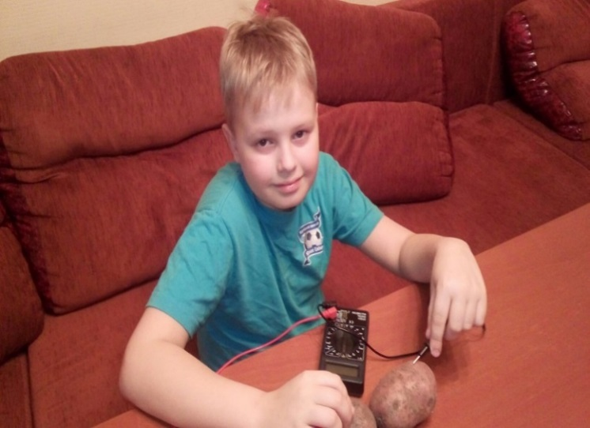

В картофель необходимо воткнуть гвоздь и медную проволоку.

Далее следует зажимами присоединить провода к гвоздям. Свободные концы провода присоединяются к устройству измерения (в нашем случае — это мультиметр), которое и показывает напряжение, возникающее на концах проводника.

Получившаяся батарейка из картофеля – это однозарядная батарейка. Она работает также, как батарейки, вставленные в фонарик или радиоприемник.

Картофельный сок в такой батарейке выступает в качестве электролита, медная проволока – это положительный электрод, принимающий электроны, а цинковый гвоздь – отрицательный электрод, принимающий электроны.

Когда я присоединил к электродам измерительный прибор, цепь замкнулась. Внутри клубня картофеля произошла химическая реакция. Электроны внутри атомов, составляющих картофельный сок, собрались на отрицательном электроде и потекли по цепи к положительному электроду. Таким образом возник электрический ток, текущий по электрической цепи.

Для экспериментального замера электрического напряжения были взяты имеющиеся под рукой фрукты (яблоко, банан, мандарин) и овощи (картофель, огурец, лук).

Итак, подопытные овощи и фрукты дают следующее напряжение (В):

картофель — 0,45 яблоко — 0,45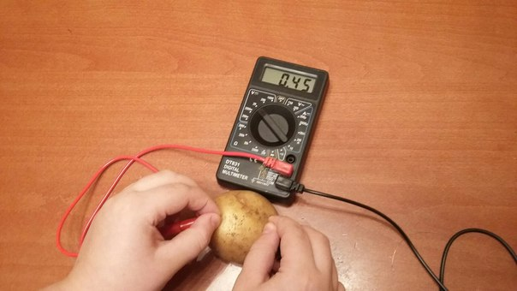

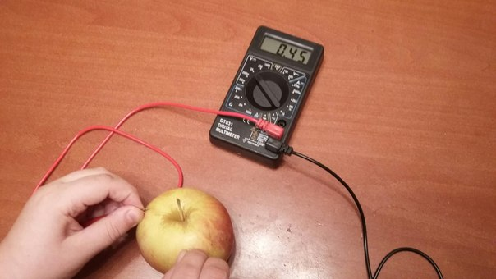

банан — 0,43 огурец — 0,43

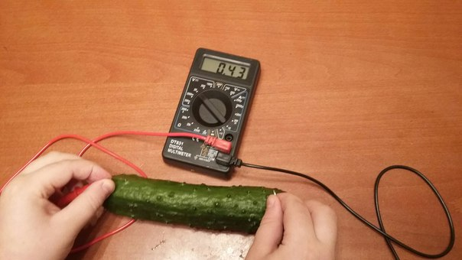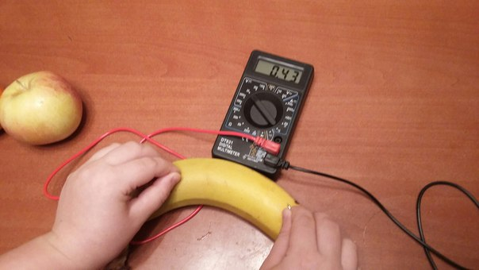

лук — 0,41 мандарин — 0,42

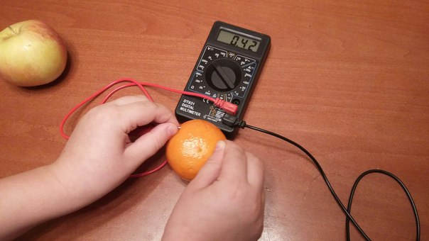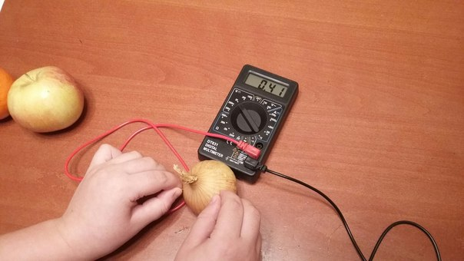

Как мы видим, в группе наших овощей и фруктов лидером по полученному напряжению стало яблоко и картошка, а в отстающих оказался лук. Правда разница в цифрах не такая уж большая.

Но будет ли гореть лампочка, если питать ее от фруктового источника?    
Я взял лампочку на  3,0 В. В качестве источника взял картофель, как наиболее доступный овощ, к тому же показавший максимальное электрическое напряжение. Одна картофелина дает напряжение порядка 0,5 В. От одной лампочка не загорится. Но я прочитал, что для того, чтобы создать большее напряжение, можно попробовать соединить несколько картофельных батареек друг с другом. Для этого я сделал еще несколько таких же батареек, затем с помощью металлических зажимов-крокодильчиков соединил стальной электрод одной батарейки с медным электродом другой. Таким образом, можно соединять батарейки друг с другом в ряд, создавая многозарядную картофельную батарейку. Причем напряжение в такой батарейке будет увеличиваться пропорционально количеству взятых овощей.

Поэтому в нашем случае мне необходимо как минимум семь картофелин.

Но почему то лампочка не загорелась. Не загорелась она и при большем количестве картошин. Хотя общее напряжение составило более 3В. Я нашел информацию о том, что это вполне объяснимо, ведь токи в такой цепи очень слабые и недостаточны, а для работы электроприборов важно не только электрическое напряжение, но и сила тока.

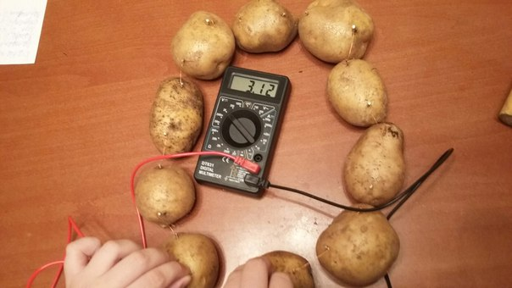

Заменим лампочку на светодиод (1,5 В).

Экспериментируя с разным количеством картошин, я добился, чтобы он загорелся. Картошин было десять. При этом напряжение в цепи было около 3,5 В. Видимо такого напряжения и слабого тока было достаточно для того, чтобы зажечь менее мощный светодиод.

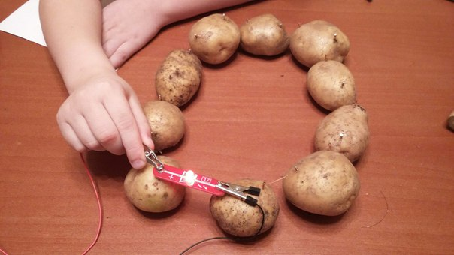

**Заключение**

Работа, которой я занимался, показалась мне очень интересной. Я смог ответить на все интересовавшие меня вопросы. Так, проведенные эксперименты подтверждают гипотезу о возможности создания источников питания из фруктов и овощей. Такие батарейки могут использоваться для работы приборов с низким потреблением энергии, таких как часы или калькулятор.

Как показал мой эксперимент, из использованных фруктов и овощей лучшими источниками электрического тока являются яблоко и картофель.

Я научился делать наблюдения, выдвигать гипотезы, проводить эксперимент, делать выводы. Также я научился определять электрическое напряжение внутри овощей и фруктов.

Мне очень понравилось ставить эксперименты самому, оценивать получившийся результат. Я заметил, что не всегда эксперимент удается, хотя теоретически так должно быть. Например, мне не удалось зажечь лампочку на 3 В.

Мне бы очень хотелось, чтобы ученые изобрели батарейки, помогающие сохранять окружающую среду. Ядовитые вещества из обычных батареек, проникают в почву, в подземные воды, попадают в наше с вами море и в наши с вами водохранилища, из которых мы пьем воду, не думая, что вредные химические соединения (из вашей же батарейки, выброшенной неделю назад в мусоропровод) с кипячением не исчезают, не убиваются - они ведь не микробы. И каждый из нас должен понимать, что кроме нас никто не сможет сберечь нашу Землю от экологической катастрофы.

В процессе работы над проектом мне пришла в голову мысль о том, что я мог бы внести посильный вклад в сохранение окружающей среды путем сбора отслуживших свой срок батареек и сдачи их в специальные пункты приема. Мне удалось выяснить, что батарейки принимают в любом магазине «Эльдорадо», для этого там установлены специальные урны. Я хочу поставить небольшой контейнер или коробку в своем классе и предложить одноклассникам приносить из дома использованные батарейки. По мере накопления мы будем отвозить их в один из пунктов приема. Может быть в дальнейшем к нашей акции присоединятся и другие классы нашей школы, и таким образом мы все сможем проявить непосредственное участие в столь важном деле, как охрана окружающей среды.